* **Nombre del Proyecto:** Itzamara Store
* **Descripción del Proyecto**
  + **Visión del Producto**

Desarrollada para aquellos clientes frecuentes y clientes que ya no se encuentren cerca del punto de venta principal quienes usarán la aplicación para poder revisar los productos sin la necesidad de la mayoría de las ocasiones tener que ir directamente a verlos esto ayuda a que no haya mucho riesgo a perder el producto por robo a diferencia del uso de la app, que, como se ha dicho es más simple poder revisar el catálogo y saber cuándo puede llegar un producto en especial.

Nuestra app nos ayudará a que no tanto cliente como vendedor no tengan riesgos en cuanto a las ventas haciendo más fácil el mismo.

* + **Perspectiva del producto:**

Se proyecta implementar un sistema de Software que facilite a Cuquita la tarea de administrar su negocio de ventas por catálogo, además el sistema de software les permitirá a los clientes de cuquita realizar pedidos y posteriormente realizar la compra de forma presencial en un punto acordado con Cuquita. El sistema de software a implementarse es un software independiente al presentado por los proveedores y demás plataformas de venta que se encuentran en el mercado, ya que no tendrá relación con otros sistemas externos.

* + **Funciones del producto:**

Las principales funciones del producto son:

Para clientes: Poder observar el catálogo, realizar pagos y tener interacciones con el dueño en cuanto a dudas referentes a los productos en venta, ya sea del producto en sí o de cómo serían los diferentes métodos de pago, cabe resaltar que el cliente ya no tiene la necesidad de preguntar si un producto está o no en existencia ya que el mismo catálogo mostrará la cantidad de producto que hay en stock, o simplemente dejará de aparecer si este ya no se venderá.

Para el administrador o dueño: Poder observar los pagos realizados, las dudas de los clientes, actualizar el surtido que se tiene en stock así como también actualizar los productos nuevos agregados al stock como eliminar aquellos que ya no se busquen vender.

* **Objetivos del Proyecto**

Facilitar las ventas a doña cuquita, en todos los aspectos, como saber el total de un producto, tener mejor interacción con sus clientes, poder facilitar el realizar los pagos a sus clientes, facilitar a los clientes la visualización de los productos haciéndole saber cuántas cantidades de un producto se poseen, ayudar a doña cuquita a poder organizar la información de las ventas, así como de los pagos que le han realizado.

* **Definición de Stakeholders**
  + **Cliente**

El cliente es Cuquita la dueña y administradora del negocio al que llamamos “Itzamara Store”. Cuquita solicita un sistema de software que le ayude a gestionar y administrador

* + **Actores**

Cliente: Es aquel que se encargará de mirar y decidir qué productos compra de acuerdo a un catálogo mostrado, será un usuario ocasional, es decir mirara la página cada que quiera comprar algo o tenga intenciones futuras de ello, igualmente tiene la posibilidad de hablar con el administrador o este caso el vendedor para poder aclarar dudas.

Administrador: En este proyecto cuando nos referimos al administrador hablamos de Cuquita, la cual se dedicará a la actualización absoluta del catálogo, tanto de los artículos nuevos como la eliminación de aquellos productos que ya no se piensan surtir, igual se puede actualizar el total de un producto que tenga, tiene la posibilidad de interactuar con sus cliente, revisar los datos contables del negocio y consultar las ventas y pagos realizados por sus clientes.

* + **Equipo de Desarrollo**
    - **Reina Elia Melara Abarca (Intermediaria, Product Owner)**

Las tareas que debe desarrollar el PO es la de representar las necesidades del cliente encaminando el proyecto para que cumpla con las condiciones clave y los resultados deseados. En este caso el PO es quien hace una revisión del proyecto y expresa si es correcto o hace falta realizar ajustes o modificaciones.

* + - **Desarrolladores**
      * **Cortes Larios Eddieson**
      * **Cruz Ramírez Manuel Esaú**
      * **Fabela Chavez Fernando Isai**
      * **Noguerón Mendoza José Alberto**

Los cuatro desarrolladores citados serán los responsables y deben involucrarse en todas las iteraciones de análisis, diseño y producción de software. Los desarrolladores deben estar al tanto del avance del proyecto en todo momento desde la entrevista al cliente, la definición de los requerimientos, mientras se diseñan las herramientas que nos ayudarán a trabajar el sistema, como Casos de Uso, Diagramas que nos permitirán observar y entender de mejor manera el cómo se va a comportar nuestro sistema y mediante estos poder refinarlos hasta obtener un buen producto completo y correcto.

* **Modelo de Procesos de Desarrollo**
  + **Metodología de desarrollo**

Para el desarrollo del proyecto tomaremos como referencia “The Agile Unified Process” (AUP). Sabemos que el AUP es una versión simplificada del Rational Unified Process (RUP). La siguiente figura muestra el ciclo de vida del AUP.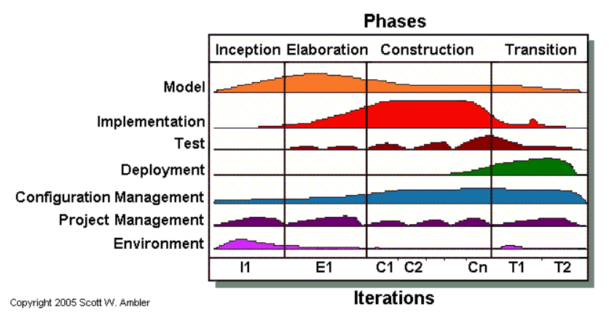

La descripción del diagrama es la siguiente:

**Serial in the Large:** La naturaleza serial de Agile UP se captura en sus cuatro fases (Eje X).

**Iterative in the Small:** Las disciplinas se llevan a cabo de manera iterativa, definiendo las actividades que realizan los miembros del equipo de desarrollo para construir, validar y entregar software funcional que satisfaga las necesidades de sus partes interesadas (Eje Y).

* + **Cronograma que exprese**
    - **número de iteraciones, duración de las iteraciones**

**En periodo normal 16 semanas**

6 Unidades Temáticas

2 Unidades temáticas x Parcial

6 prácticas 1 x UT duración 4.5 horas, divididas entre Horas con Docente y Horas de aprendizaje autónomo

|  |  |
| --- | --- |
| HORAS TEORÍA/SEMANA: | 3.0 |
| HORAS PRÁCTICA/SEMANA: | 1.5 |
| HORAS TEORÍA/SEMESTRE: | 48 |
| HORAS PRÁCTICA/SEMESTRE: | 24 |
| HORAS DE APRENDIZAJE AUTÓNOMO: | 40 |
| HORAS TOTALES/SEMESTRE: | 72 |

**Ajustado a 12 semanas**

|  |  |
| --- | --- |
| HORAS CON DOCENTE TEORÍA/SEMANA: | 3.0 |
| HORAS CON DOCENTE PRÁCTICA/SEMANA (PSD): | 1.5 |
| HORAS CON DOCENTE TEORÍA/SEMESTRE: | 36 |
| HORAS CON DOCENTE PRÁCTICA/SEMESTRE: | 18 |
| HORAS DE APRENDIZAJE AUTÓNOMO: | ≈ 32 |
| HORAS TOTALES/SEMESTRE:  Proyecto = AU + PSD | ≈ 50 |

Por cada estudiante (tiempo efectivo dedicado al proyecto de desarrollo) ≈ 4 horas x semana.

El Equipo se conforma de 4 integrantes (tiempo efectivo dedicado al proyecto de desarrollo) ≈ 16 horas x semana

CAPACIDAD (Horas Ideales de Desarrollo / HID) = 16 x 12 semanas = 192 horas

Divididas en tres iteraciones + iteración 0 (formulación del proyecto), por ejemplo, para cada iteración se destinarán tres semanas.

|  |  |  |  |
| --- | --- | --- | --- |
| No.Sprint | Inicio Estimado | Fin Estimado | Días Estimados (HID) |
| Sprint 3 | 01/06/2021 | 21/06/2021 | 14 |
| Sprint 2 | 03/05/2021 | 31/05/2021 | 14 |
| Sprint 1 | 12/04/2021 | 30/04/2021 | 15 |
| Sprint 0 | 08/03/2021 | 26/03/2021 | 17 |

**Cronograma del Proyecto:**

|  |  |  |  |  |  |  |  |  |  |  |  |  |  |  |  |
| --- | --- | --- | --- | --- | --- | --- | --- | --- | --- | --- | --- | --- | --- | --- | --- |
| Sprint y artefactos. | Días. | | | Semana. | | | | | | | | | | | |
| Inicio Estimado | Fin Estimado | Días estimados (HID) | 1 | 2 | 3 | 4 | 5 | 6 | 7 | 8 | 9 | 10 | 11 | 12 |
| Sprint 0 | **08/03/2021** | **26/03/2021** | 17 |  |  |  |  |  |  |  |  |  |  |  |  |
| Formulación del proyecto. | | | |  |  |  |  |  |  |  |  |  |  |  |  |
| Sprint 1 | 12/04/2021 | 30/04/2021 | 15 |  |  |  |  |  |  |  |  |  |  |  |  |
| Reglas del Negocio (RN): RF, RNF y RX. | | | |  |  |  |  |  |  |  |  |  |  |  |  |
| Modelo de Casos de Uso: Definición, Especificación y Diagramas. | | | |  |  |  |  |  |  |  |  |  |  |  |  |
| Avance en el producto de Software: Código y Prototipos. | | | |  |  |  |  |  |  |  |  |  |  |  |  |
| Sprint 2 | **03/05/2021** | **31/05/2021** | 14 |  |  |  |  |  |  |  |  |  |  |  |  |
| Modelos de Dominio: Heurística, CRC, Diagramas de Clases, Actividades y Paquetes. | | | |  |  |  |  |  |  |  |  |  |  |  |  |
| Modelo de Diseño: Diagramas de Objetos, Maquinas de Estados, de interacción y Análisis de Robustez. | | | |  |  |  |  |  |  |  |  |  |  |  |  |
| Sprint 3 | **01/06/2021** | **21/06/2021** | 14 |  |  |  |  |  |  |  |  |  |  |  |  |
| Terminación y organización del proyecto. | | | |  |  |  |  |  |  |  |  |  |  |  |  |
| Entrega del Proyecto. | | | |  |  |  |  |  |  |  |  |  |  |  |  |

* **Herramientas de software empleadas:**
  + **lenguajes de programación:** Se eligió como lenguaje de programación java, ya que este tiene mayor facilidad para la programación orientada a objetos, así como además poder decir que el equipo maneja bien el mismo, facilitando en gran medida.
  + **sistema gestor de base de datos:** Así como lo dicho con el lenguaje de programación, se optó por el gestor mysql, ya que este además de ser más fácil de conectar a java, la mayoría de las integrantes lo podemos manejar relativamente bien.
  + **SW de modelado para el UML:** Se decidió usar starUML ya que se pudo observar que este es relativamente sencillo a la hora de realizar los diagramas, en su catálogo se puede ver que este posee una gran cantidad de plantillas para hacer los distintos diagramas necesarios para el proyecto en cuestión.
  + **Cualquier otro SW empleado:** No se utilizó otro software extra.